Калибровка датчика температуры, влажности почвы MGS-THP80

1. Определите адрес датчика при помощи инструкции «Инструкция по определению адреса датчика.docx»
2. Откройте скетч «Calibrate_MGS_THI50.ino»
3. Впишите адрес датчика в 5 строчку кода вместо *0x00*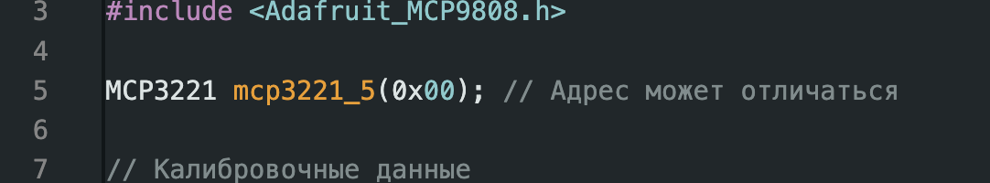
4. Загрузите скетч  
   
5. Откройте монитор порта  
   
6. В монитор порта выводятся калибровочные данные для датчика (максимальное и минимальное значение)  
   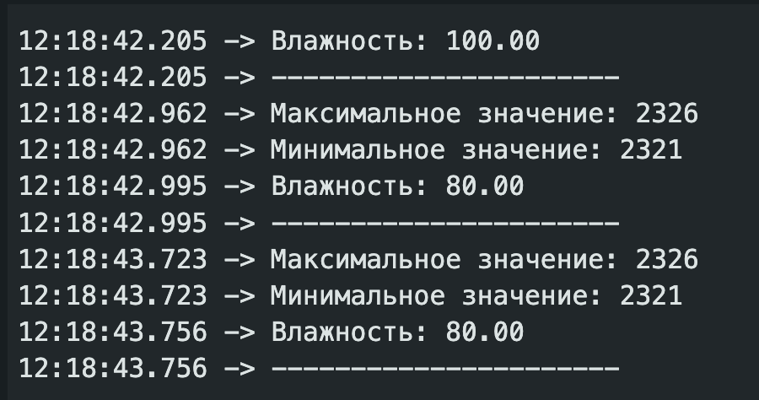
7. Необходимо сжать всю поверхность датчика в руке, после чего отпустить его и подождать некоторое время чтобы разница между минимальным и максимальным значением была не менее 100 единиц  
   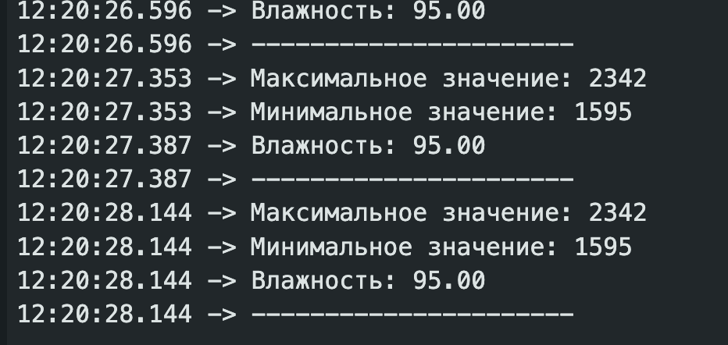
8. Вставьте максимальное и минимальное значение в скетч «AgroCity_Dina.ino» в строчки 47 и 48 соответственно  
   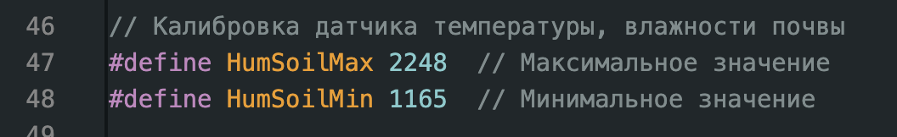
9. Готово! Датчик откалиброван